ТЕРРИТОРИАЛЬНАЯ ТРЕХСТОРОННЯЯ КОМИССИЯ
ПО РЕГУЛИРОВАНИЮ СОЦИАЛЬНО – ТРУДОВЫХ ОТНОШЕНИЙ
В МУНИЦИПАЛЬНОМ ОБРАЗОВАНИИ ГОРОД-КУРОРТ СОЧИ

23 декабря 2015 года в 15.30, в администрации города Сочи, состоялась трехсторонняя комиссия по регулированию социально-трудовых отношений, на которой присутствовали: заместитель Главы города Сочи Романец Ирина Васильевна, руководитель ГКУ КК «Центр занятости населения города Сочи» Грязнова Елена Николаевна, а также отдел охраны труда, трудовых отношений центра занятости населения, представители отраслевых профсоюзов города Сочи, представители администрации города, представители от объединений работодателей города Сочи.
Социальное партнерство – особая область социально-трудовых отношений, направленная на согласование интересов работников, работодателей и органов власти. Другими словами, это сфера, где пересекаются государственная политика, интересы населения и планы бизнес - сообщества.
Центр занятости населения города Сочи совместно с Администрацией муниципального образования города Сочи уделяют большое внимание развитию социального партнерства, которое выступает как один из инструментов обеспечения комплексного развития города, а также играет важную роль в принятие решений, касающихся социально-трудовой сферы.
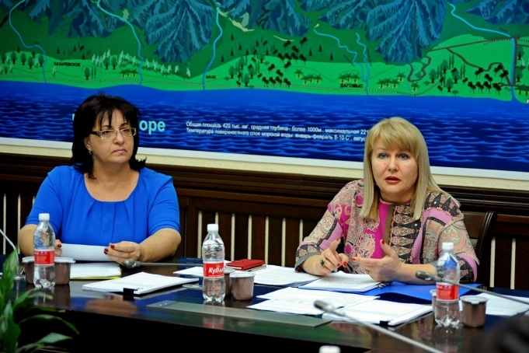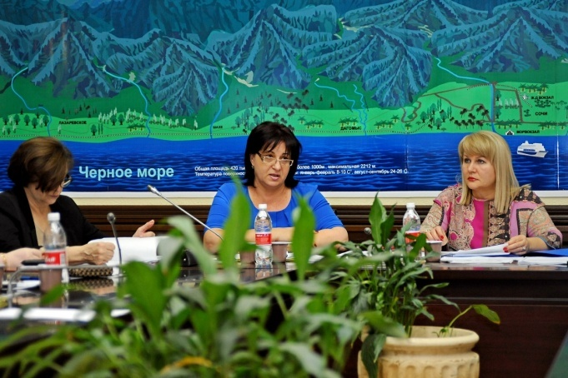
На повестке дня были рассмотрены такие вопросы как:
- Принятие территориального трехстороннего Соглашения между администрацией муниципального образования город–курорт Сочи, Координационным советом председателей отраслевых профсоюзов города Сочи, Объединением работодателей города Сочи на 2016 - 2018 годы. Утверждение состава представителей сторон городской территориальной трехсторонней комиссии по регулированию социально-трудовых отношений в муниципальном образовании город-курорт Сочи.
План работы городской трехсторонней комиссии по регулированию социально-трудовых отношений на 2016 год.
- Реализация мер по снижению неформальной занятости в организациях и предприятиях муниципального образования город-курорт Сочи.
- Участие организаций и предприятий муниципального образования город-курорт Сочи во Всероссийской неделе охраны труда в 2016 году и участие во Всероссийском конкурсе «Здоровье и безопасность 2015» в рамках Всероссийской недели охраны труда в 2016 году.
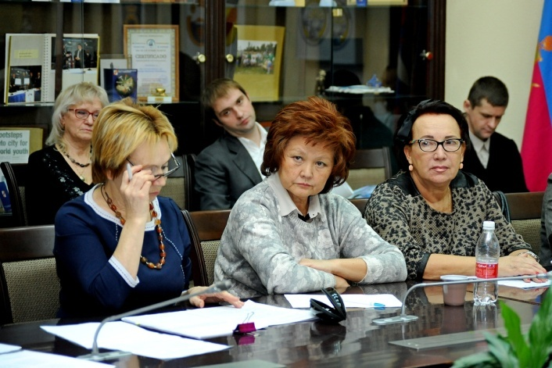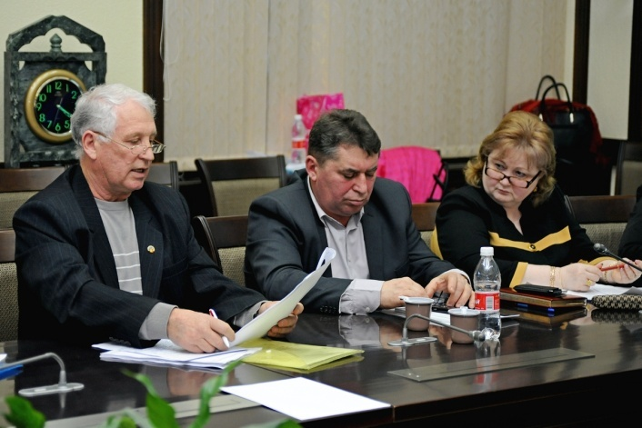
Приоритетными направлениями в работе комиссии остаются:
- содействие работникам и работодателям в развитие коллективно-договорных и социально-трудовых отношений;
- вовлечение в коллективно - договорные отношения работников среднего и малого бизнеса;
- согласование позиций сторон по основным направлениям социальной политики;
- контроль за выполнением обязательств сторон, включенных в коллективные договоры, отраслевые и городские соглашения.
За четыре года действия Соглашения отрабатывались наиболее актуальные вопросы, и, так как 2 года пришлись на период подготовки к XXII Олимпийским и XI – Паралимпийским играм, особенно важно было не допустить никаких социальных взрывов.
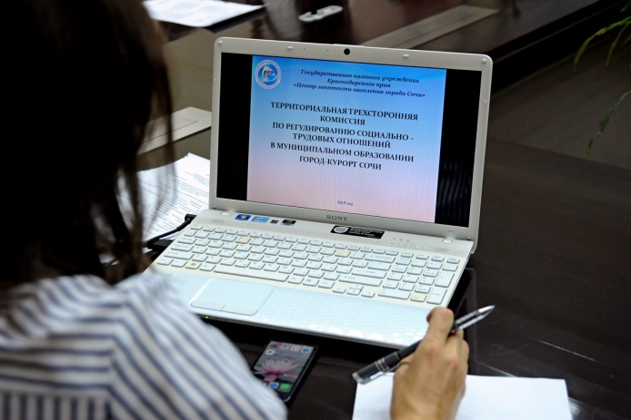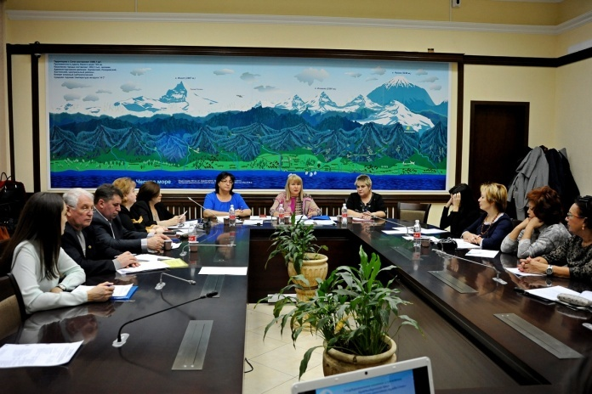
Деятельность городского территориального трехстороннего соглашения по регулированию социально – трудовых отношений приобретает особое значение в защите трудовых прав и социальных гарантий трудящихся, удержания жизненного уровня населения города.
В целях обеспечения согласованной политики на рынке труда стороны считают основной задачей на предстоящий период активизацию деятельности организаций города-курорта Сочи в вопросах реализации государственной политики занятости населения.

